ỦY BAN NHÂN DÂN QUẬN LONG BIÊN
TRƯỜNG MẦM NON BAN MAI XANH

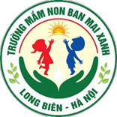

VIẾT VỀ TẤM GƯƠNG ĐIỂN HÌNH NGƯỜI TỐT, VIỆC TỐT
NĂM HỌC 2024-2025

Tên tác phẩm: Bí thư đoàn thanh niên nhiệt tình trong các phong trào, yêu nghề mến trẻ.
Người viết: Vũ Hồng Linh – Giáo viên
Người được viết bài: Đặng Thị Mai – Giáo viên
Đơn vị công tác: Trường mầm non Ban Mai Xanh

Long Biên tháng 12, năm 2024

Hưởng ứng phong trào thi đua viết về tấm gương “Người tốt việc tốt” tôi xin được chia sẻ về một tấm gương tiêu biểu trong trường với sự nỗ lực phấn đấu không mệt mỏi, lòng nhiệt tình và luôn yêu nghề của một giáo viên trong truờng đó là cô giáo: Đặng Thị Mai (SN 1993) – Bí thư chi đoàn trường mầm non Ban Mai Xanh.
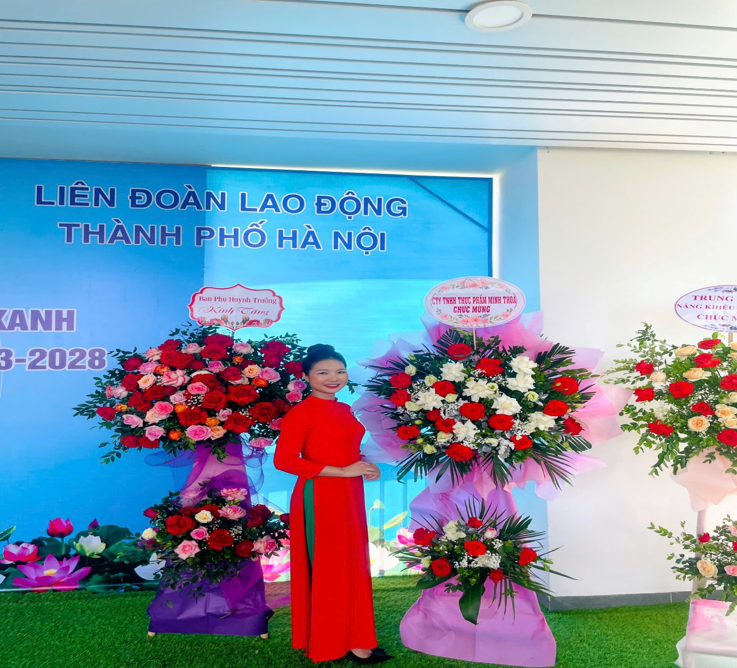
Ở truờng cô Mai luôn học hỏi không ngừng và có nhiều sáng tạo trong giảng dạy. Cô luôn trau dồi kiến thức để chuyên môn vững vàng và nhiệt tình chia sẻ chuyên môn với đồng nghiệp. Nhiều năm liền cô đạt giáo viên dạy giỏi cấp trường với những bài giảng sáng tạo, thu hút trẻ.
Trong những năm gắn bó với nghề cô luôn ý thức được vai trò, trách nhiệm cũng như những yêu cầu cần có của một giáo viên mầm non về đạo đức nghề nghiệp của một nhà giáo. Ngoài kiến thức về chuyên môn, nghiệp vụ thì điều quan trọng cần có ở một giáo viên mầm non đó là tình yêu thương, lòng nhân ái, tính chịu khó, kiên trì, bền bỉ… Vì vậy, để hình thành nên những thói quen, nhân cách tốt cho trẻ thì cô luôn giữ hình ảnh một người giáo viên với lối sống lành mạnh, đạo đức trong sáng. Cô Mai ứng xử với đồng nghiệp, phụ huynh đặc biệt là với trẻ luôn chuẩn mực và là tấm gương sáng cho trẻ noi theo.
Nghề Giáo viên Mầm non là một nghề rất đặc biệt, là nhà giáo nhưng không chỉ “dạy” mà còn phải “dỗ”, không chỉ giáo dục mà còn chăm sóc và hơn hết đây là nghề làm vì “tình yêu”.
Trước hết để trở thành một giáo viên mầm non, thì người giáo viên phải có lòng yêu trẻ vì đặc thù của nghề giáo viên mầm non đòi hỏi ở các giáo viên tình yêu của người mẹ đối với trẻ, không chỉ yêu trẻ, mà giáo viên mầm non còn phải biết yêu điều mình dạy, nghĩa là yêu chính công việc của mình. Hiểu sâu sắc điều đó nên cô Đặng Thị Mai đã và đang luôn luôn yêu thương trẻ bằng cả tấm lòng của mình. Cô luôn gần gũi với trẻ và cô luôn được phụ huynh học sinh tin tưởng.

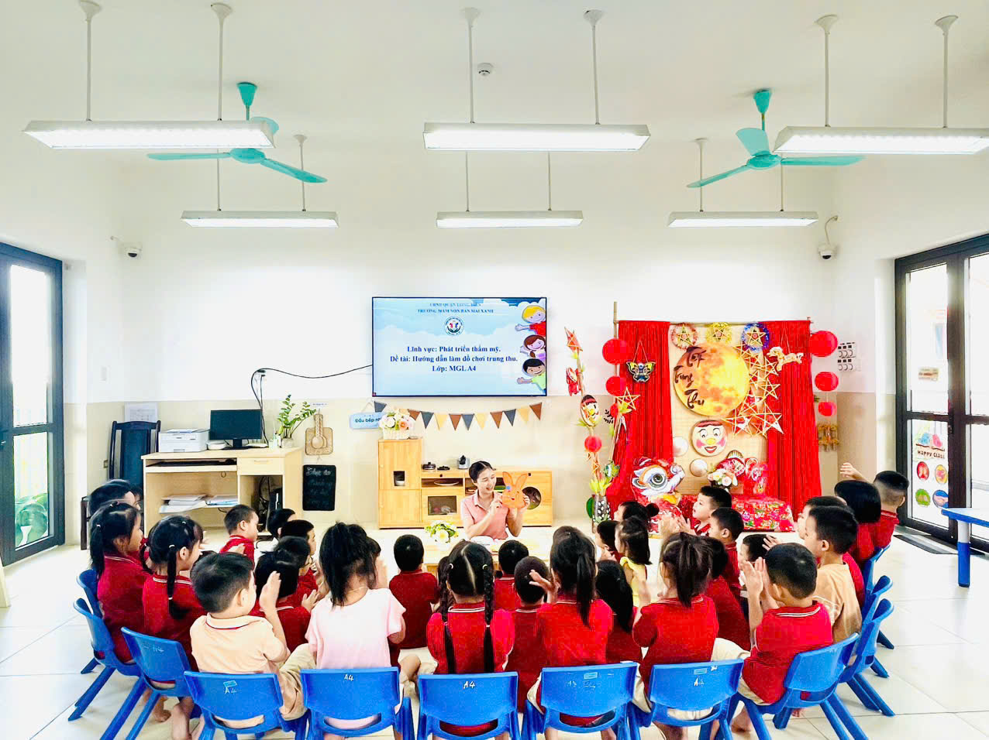

Cô Đặng Thị Mai hướng dẫn học sinh làm đồ chơi trung thu
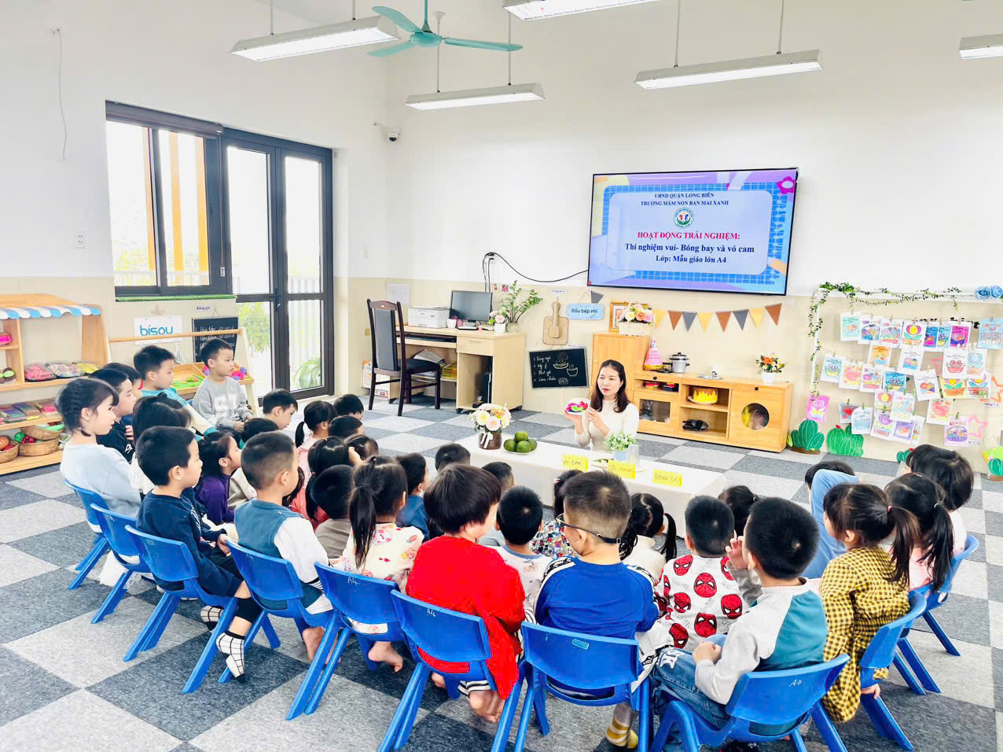
Cô Mai cho trẻ tham gia hoạt động trải nghiệm

Là một Bí thư Đoàn cô luôn đảm nhiệm tốt vai trò của mình, đưa phong trào hoạt động của Đoàn trường ngày càng phát triển. Cô Mai luôn tích cực phối hợp với đoàn phường để thực hiện tót các công việc được giao và cũng được sự nhiệt tình của các đoàn viên trong trường tham gia. Cô luôn gương mẫu thực hiện tốt các nội quy của nhà trường đề ra, để làm gương cho các giáo viên khác và cô luôn cố gắng đem lại nhiều thành tích cho trường. Trong đợt bão Yagi vừa qua cô cũng đã phối hợp với đoàn phường tham gia quét dọn vệ sinh vỉa hè, cắt tỉa cỏ. Ở trường cô Mai cũng đã vận động các đoàn viên thanh niên trồng rau, quét dọn xung quanh trường hàng tuần, nhổ cỏ, tưới nước, chăm sóc các luống rau.



Cô Mai cùng các đoàn viên các trường cắt tỉa cỏ ở vỉa hè

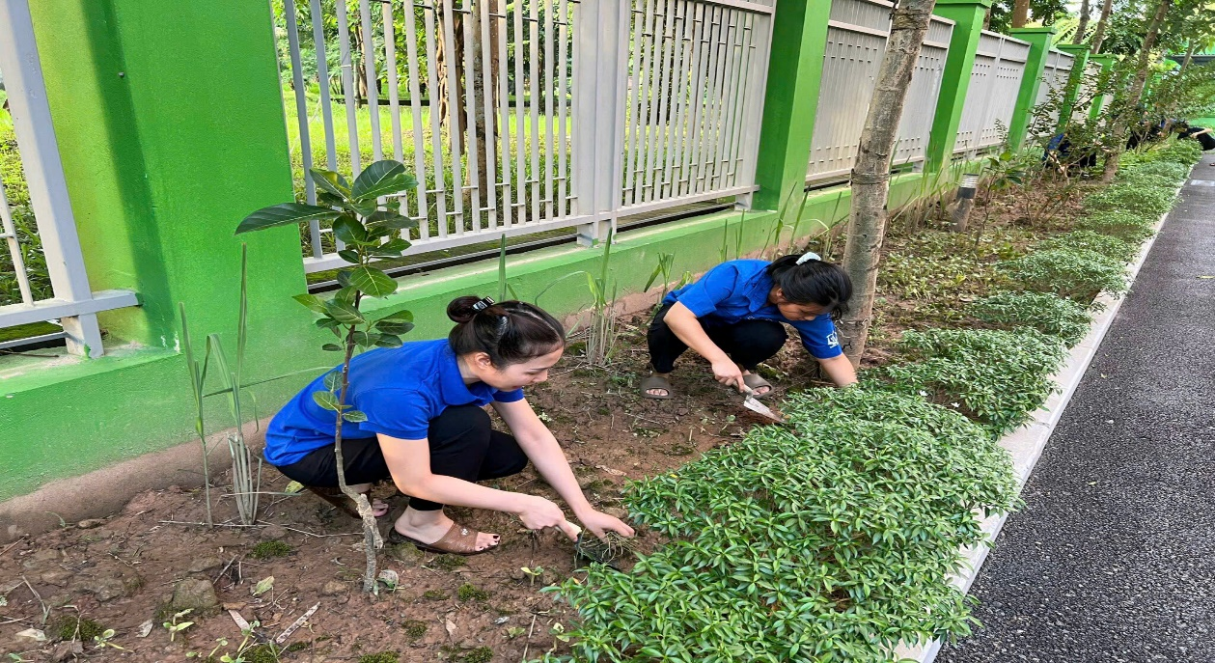
Cô Mai cùng giáo viên nhặt cỏ ở trường
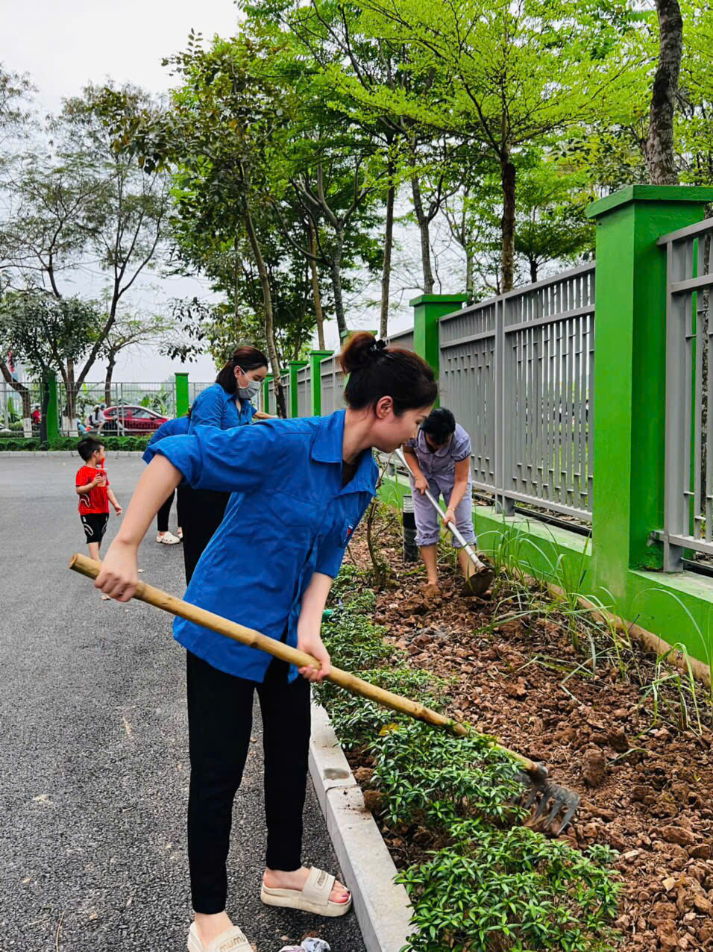
Cô Mai cùng đoàn thanh niên xới đất trồng rau
Trong đội ngũ cán bộ, giáo viên của Trường Mầm non Ban Mai Xanh có rất nhiều giáo viên tận tâm với nghề, yêu quý trẻ. Trong đó, cô Đặng Thị Mai là một trong những giáo viên rất có nhiệt huyết, luôn nhiệt tình trong mọi hoạt động. Tính cách của cô hoạt bát, năng động, nhiệt tình, có năng lực và đặc biệt được phụ huynh rất tín nhiệm, học sinh yêu quý. Cô còn là 1 người thẳng tính luôn thẳng thắn góp ý cho đồng nghiệp để mọi người được hoàn thiện hơn. Cô Đặng Thị Mai xứng đáng là một tấm gương sáng cho mọi người học tập và noi theo.
Phúc Lợi , ngày tháng năm 2024
Người viết

Vũ Hồng Linh

